Педагогические работники,
имеющие ГОСУДАРСТВЕННЫЕ НАГРАДЫ СССР

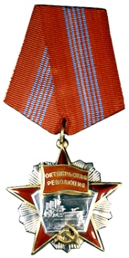
Орден Октябрьской Революции — один из высших орденов СССР, учреждённый указом Президиума Верховного Совета СССР от 31 октября 1967 года в честь 50-летия Великой Октябрьской социалистической революции 1917 года.
Второй по значимости (после ордена Ленина) орден СССР.

.

ГОРОНО | Тюгаев  Владимир Степанович | 1976

